**ARREGLOS O REVISAR ERRORES DEL SISTEMA WEB PARA EL CONTROL DE LA DIABETES Y PRE DIABETES PARA EL BUEN FUNCIONAMIENTO**

**1. EN EL CAMPO MANTENIMIENTO:**

**1.1. SUB CAMPO USUARIOS:**

- LOS USUARIOS NO SE PUEDEN AGREGAR MAS Y SE DESEA ELIMINAR ESE USUARIO ADMIN Y CREAR OTROS ADMINISTRADORES.

- SE DESEA QUE EL ATRIBUTO PERFIL SEA MANEJABLE, QUE SIGNIFICA QUE TENGA PRIVILEGIOS PARA DAR Y QUITAR ACCESOS A LOS USURIOS NORMALES. POR PARTE DE LOS USUARIOS QUE SON ADMINISTRADORES DEL SISTEMA.

-EN LA BASE DE DATOS PARA EL SUB CAMPO USUARIOS HAY ATRIBUTOS QUE ESTAN DE MAS VERIFICARLO.

**1.2. SUB CAMPO PACIENTE:**

- AL AGREGAR: EN VEZ QUE SEA MEDICO TRATAMIENTO ES MEDICO TRATANTE.

- EN LA BASE DE DATOS PARA ESTE SUB CAMPO VERIFICAR SI HAY ATRIBUTOS QUE ESTAN DE MAS O QUE NO TIENEN QUE VER.

- AGREGAR UN CAMPO EDAD PARA QUE AUTOMATICAMENTE CON LA FECHA DE NACIMIENTO SALGA SU EDAD.

- LA PROCEDENCIA PODRIA SER ELEGIDO QUE SE LISTE TODOS LOS DEPARTAMENTOS, PROVINCIAS Y DISTRITOS.

**2. EN EL CAMPO GESTION:**

**2.1. SUB CAMPO REGISTRO DE PACIENTE:**

- EN EL ATRIBUTO FICHA DE REGISTRO.

- AGREGAR, CUANDO SE INGRESA PARA REGISTRAR EN LA PRIMERA PANTALLA DATOS DE SEGUIMIENTO. PUNTO 11. IMC DEBERIA SALIR AUTOMATICAMENTE CALCULADO AL PONER EN EL PUNTO 10. TALLA Y PESO. VERIFICAR VALIDACION QUE ESTE DENTRO DEL RANGO.

- CUANDO EN LOS CAMPOS SE LE QUITA EL VALOR QUE SE A PUESTO SE QUEDA VALIDADO, SE DESEA QUE DESAPARESCA LA VALIDACION HASTA QUE SE INGRESE UN VALOR.

**PLANTILLA DE AGREGADO EN LA NUEVA VERSION DEL SISTEMA WEB PARA EL CONTROL DE LA DIABETES Y PRE DIABETES.**

1. **SUB CAMPO PACIENTE:**

* Agregar el atributo grado de instrucción y listar estos 10 ítems para que se pueda seleccionar.
* El tipo de seguro no va.
* Agregar Tipo de paciente en listado para seleccionar.
* El tiempo de enfermedad ya se encuentra.
* Modificar los ítems que va para seleccionar en Tipo de Diabetes.

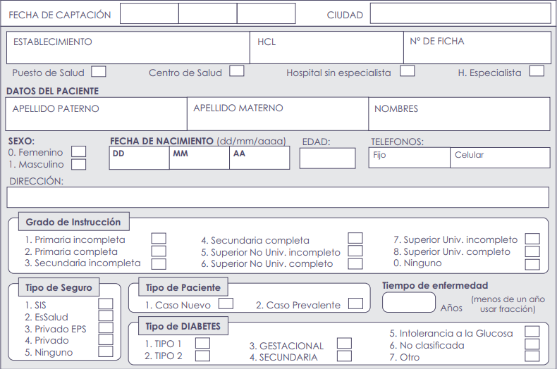

* Estas opciones deberían entrar dentro de Seguimiento - Ingreso de la Cartilla agregando unas pestañas más (como se ve solo son para marcar sí o no y en tratamiento en presentación y tab/día es para escribir)

